附件1

线上申报操作流程

1. 企业进入丽水人才码后台页面（https://lsrcm.lshrss.cn/exthtml/lstalent/index.html#/login?redirect=%2Fhome），点击法人登录跳转至浙江政务服务网。

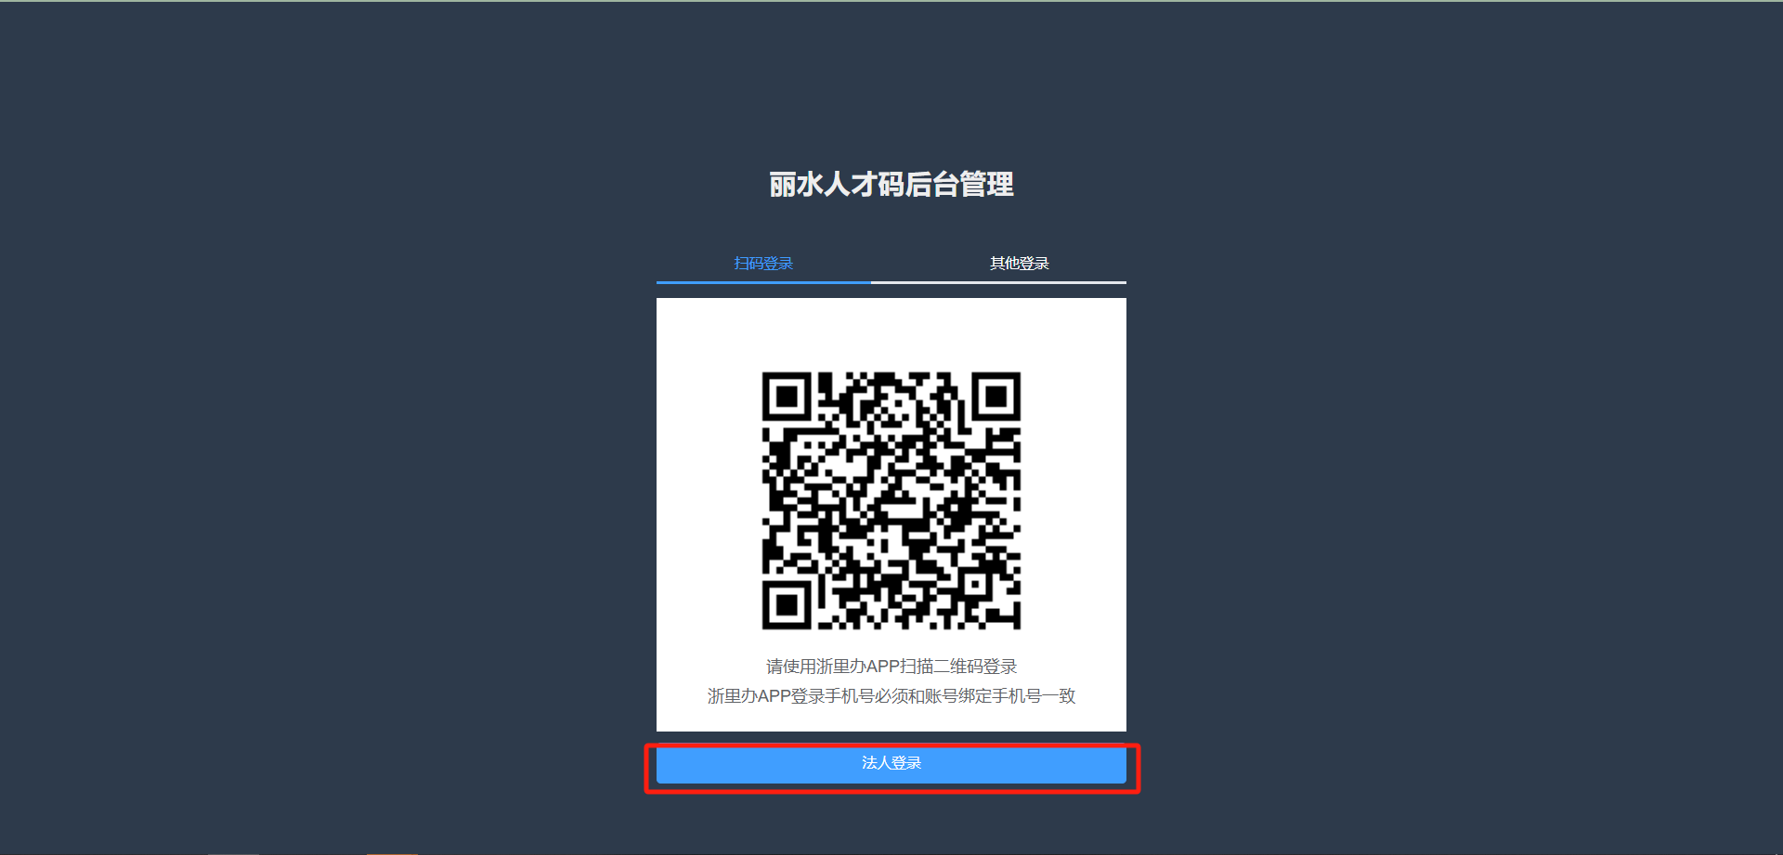2.输入浙江政务服务网的账号密码，点击登录，会自动跳转至人才码管理后台

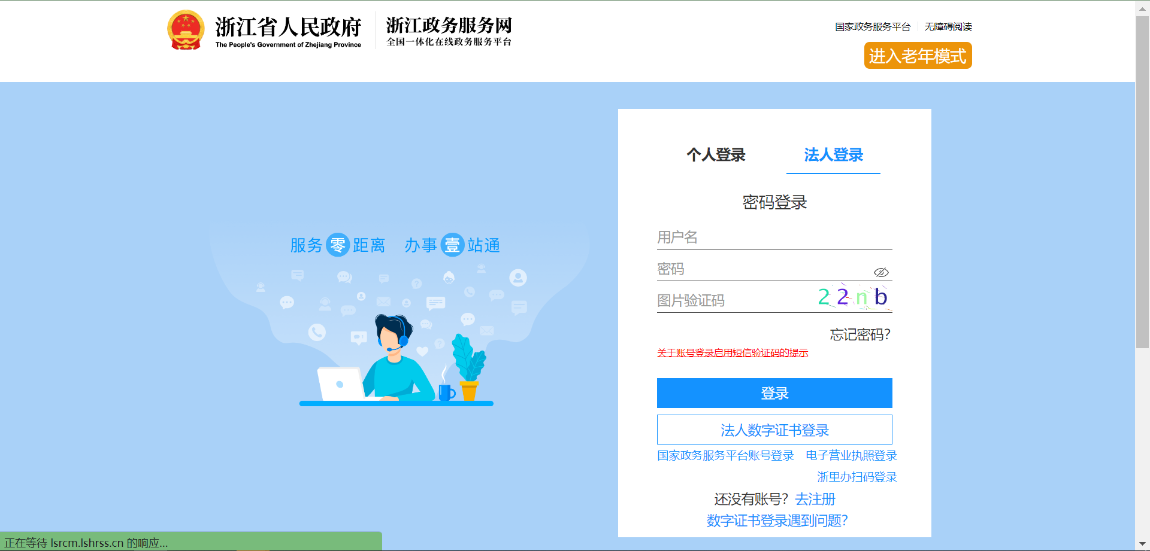

3.点击企业服务-高技能人才补助及培养奖励事项

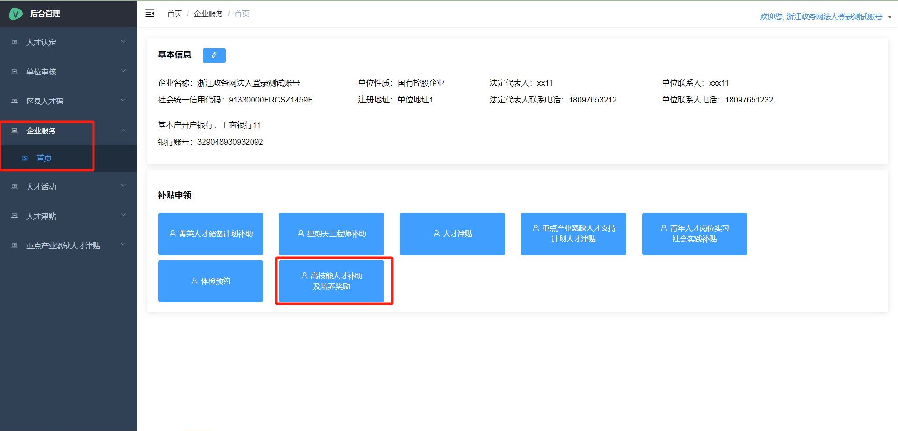

1. 点击添加申请

